/*Programa que averigua los números primos en un rango de números leido por consola*/

import java.io.BufferedReader;
import java.io.IOException;
import java.io.InputStreamReader;

public class bucles_anidados {
public static void main(String[] args) throws IOException {
InputStreamReader isr=new InputStreamReader (System.in);
BufferedReader lectura=new BufferedReader(isr);
int j, num, cont_pri=0;
boolean primo;
System.out.print("Introduce un número: ");
num=Integer.parseInt(lectura.readLine());

//vamos procesando todos los números entre 1...num
for(int i=1;i<=num;i++){
//para cada número i, calcularemos si es primo
//veremos si el número i es divisible en el rango 2...i-1
primo=true;
j=2;
while(j<=i-1 && primo==true){
if(i%j==0)
primo=false;
j++;
}
if(primo==true){
cont_pri++;
//si es primo aumentaremos el contador de primos
System.out.println(i+ " es primo");
}
}
System.out.println("En el rango 1.."+num+", hay "+cont_pri+ " números primos.");
}
}

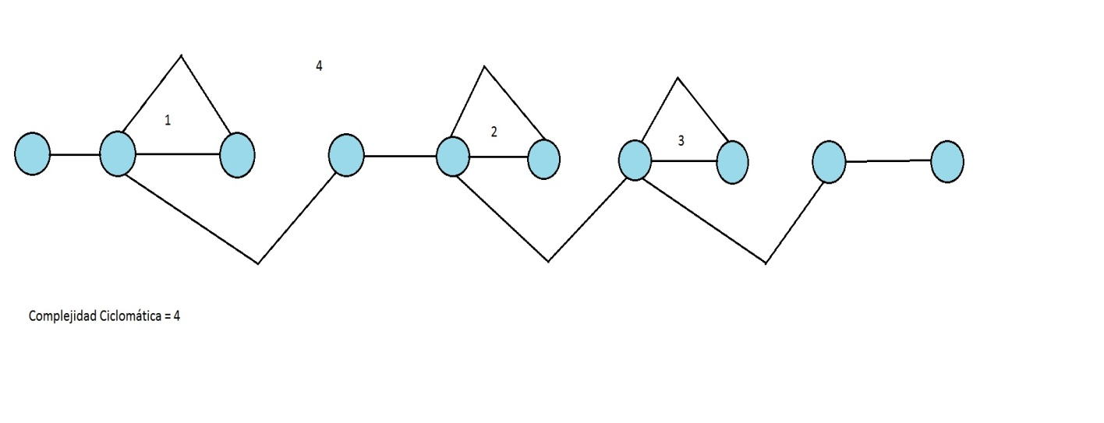

Pruebas a realizar para las pruebas de los bucles anidados

Pongo todos los bucles a valores mínimos excepto el más interior, realizo las pruebas de bucle simple en el más interior manteniendo el resto con valores mínimos. Pongo a num al mínimo (1) y realizo todas las pruebas individualmente con cada bucle. Salto el bucle, pasa una vez, pasa dos veces, pasa m veces (el bucle for) siendo m<n y pasa n-1 y n+1.

Una vez realizado todas las pruebas, me doy cuenta que en los bucles solo sirve para hallar números primos positivos, no negativos.

